2024年西吉县财政总决算分析

2024年，全县财政工作始终坚持以习近平新时代中国特色社会主义思想为指导，全面贯彻落实党的二十大、二十届三中全会和中央经济工作会议精神、深入学习习近平总书记考察宁夏重要讲话指示批示精神，按照自治区第十三次党代会及历次全会要求，着眼高质量发展，切实把思想和行动统一到中央和区市县对经济形势的判断和决策部署上来，紧紧围绕全县中心任务和重点工作，坚持稳字当头、稳中求进、不断加强各类政策协调配合力度，切实兜牢基层“三保”支出底线，完整、准确、全面贯彻新发展理念，形成了共促高质量发展的财政合力，有力保障了全县经济社会高质量发展。

一、财政预算执行情况

**（一）预算收入完成情况**

2024年，全县完成一般公共预算总收入42,850万元，同比下降6.6%，其中：

中央级收入13,561万元，同比增长0.7%；

区级收入6,341万元，同比下降11.4%；

地方一般公共预算本级收入22,948万元，完成年初预算的114.7%，同比下降9.1%。其中税收收入13,073万元，完成年初预算的100.6%，同比增长9.9%；非税收入9,875万元，完成年初预算的141.1%，同比下降26%。

政府性基金预算收入8,006万元，完成年初预算的80.1%，同比增长16.2%。

**（二）预算支出完成情况**

2024年，全县一般公共预算支出累计完成682,496万元，为变动预算的98.1%，同比下降1.6%。

政府性基金预算支出累计完成16,469万元，为变动预算的58.1%，同比增长63.6%。

国有资本经营预算支出累计完成2万元，为变动预算的100%，与上年持平。

二、预算执行的主要特点

**（一）上年末一次性非税收入影响本年财政收入增长。**截至11月底，全县财政收入持续保持增长态势，年末受上年G566线上堡至夏寨公路扩建工程罚没收入入库6591万元影响，地方一般公共预算本级收入下降9.1%。分季度看，一季度全县收入波动幅度较大，二、三季度增长态势平稳，四季度收入受上年一次性非税收入入库影响，收入负增长。(如图)

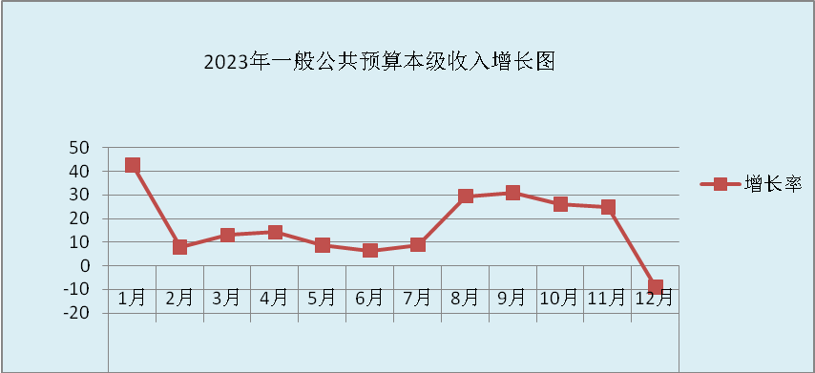

从收入的构成来看，税收收入占地方一般公共预算本级收入的57%，非税收入占地方一般公共预算本级收入的43%，收入结构趋于合理。

**1、税收收入：**2024年，全县税收收入累计完成13,073万元，同比增收1,173万元,增长9.9%。**主体税种“两增一减”：**主体税种共计完成5,632 万元，增收193万元，同比增长3.5%。其中增值税完成3,788万元，增长3.4%；企业所得税完成1,414万元，增长13.2%；个人所得税完成430万元，下降18.3%。**地方中小税种有增有减，支撑税收收入增长作用明显：**地方中小税种共计完成7,441万元，增收980万元，同比增长15.2%。其中房产税、城镇土地使用税、契税和耕地占用税分别增长12%、17.4%、26.2%和178.6%,全年税收收入增长态势平稳。（如图）

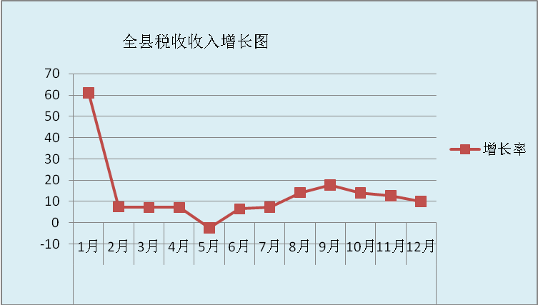

**从收入构成来看：**增值税占29%，企业所得税占10.8%，个人所得税占3.3%，城市维护建设税占4.5%，房产税占1.8%，印花税占1.8%，城镇土地使用税占0.4%，土地增值税占1.6%，车船税占10.9%，耕地占用税占16.5%，契税占19.3%，环境保护税占0.1%。

**2、非税收入：**2024年，全县非税收入累计完成9,875万元，为年初预算的141.1%，受上年末一次性罚没收入入库影响本年非税收入下降26.0%。（如图）

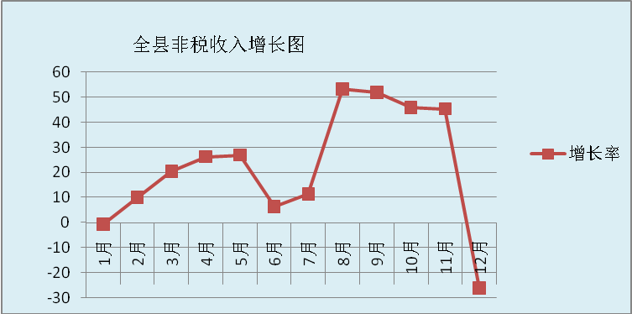

**从收入项目来看**：专项收入完成430万元，同比增长7%；行政事业性收费收入完成1,714万元，同比增长149.1%，增收1,026万元，主要是当年耕地开垦费入库1,056万元；罚没收入完成4,448万元，同比同比下降49.0%，主要是上年公路扩建工程罚款6,591万元；国有资源（资产）有偿使用收入完成1,405万元，同比下降32.0%；政府住房基金收入完成1,856万元，同比增长27.9%；其他收入完成22万元，同比增长100%。

**从收入构成来看：**专项收入占4.4%，行政事业性收费收入占17.4%，罚没收入占45%，国有资源有偿使用收入占14.2% ，政府住房基金收入占18.8%，其他收入占0.2%。

1. **一般公共预算支出全力保障民生等重点支出。**

2024年，全县一般公共预算支出累计完成682,496万元，其中民生支出597,366万元，占一般公共预算支出的87.5%。从支出同比增长情况来看，一季度支出增减变化幅度较大，二、三季度增长态势持续平稳，四季度支出呈下降态势，全年下降1.6%。（如图）

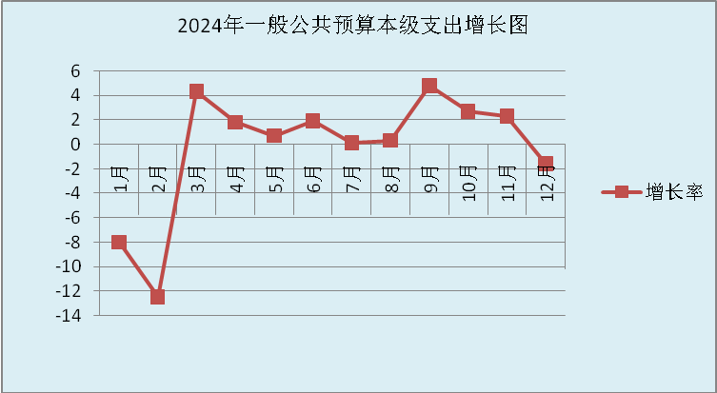

从支出项目看，一般公共服务支出完成33,908万元，同比下降9.8%；教育支出完成116,100万元，同比下降3.1%；科学技术支出完成1,946万元，同比下降-25.5%；文化旅游体育与传媒支出完成7,401万元，同比下降42.9%；社会保障和就业支出完成125,630万元，同比增长23.2%；卫生健康支出完成30,616元，同比下降28.4%；节能环保支出完成16,840万元，同比增长27.2%；城乡社区支出完成64,899万元，同比增长19.6%，农林水支出完成197,751万元，同比增长1.9%；交通运输支出完成19,092万元，同比下降60.2%；资源勘探工业信息等支出完成930万元，同比下降17.4%；商业服务业等支出完成4,304万元，同比增长91.9%；自然资源海洋气象等支出完成5,676万元，同比增长59.3%；住房保障支出完成22,086万元，同比增长5.4%；灾害防治及应急管理支出完成6,920万元，同比增长272.6%；其他支出完成1,200万元，同比下降80.3%。

**1、大力优化支出结构兜牢“三保”底线，提高财政资金使用效益。一是**优化支出结构。严格落实过紧日子要求，严控一般性支出，大力压减非刚性非急需支出，2024年全县“三公”经费和三项费用（会议费、培训费、差旅费）严格按照2019年决算数的80%实行总量控制，腾出财力用于保障民生、化解债务和重大项目建设。**二是**盘活存量资金。加大盘活力度，定期对历年结余结转资金进行清理收回，化“零钱”为“整钱”，统筹盘活资金1.3亿元，全力保障重点急需领域支出和债务化解需求。**三是**兜牢兜实“三保”底线。2024年全县“三保”支出27.8亿元，执行率为100%。

**2、健全完善财政支农政策助力乡村振兴，保持财政支持巩固衔接投入稳定。一是**加大整合涉农资金力度，提质增效推进乡村振兴。2024年计划整合7.2亿元。截至目前，实际整合7.2亿元，整合率100%；项目单位已完成支出7亿元，支付率97.2%，其中中央衔接资金用于产业发展的资金占比达到60%以上。全方位巩固拓展脱贫攻坚成果，优先保障到人到户类项目的资金需求，围绕肉牛、马铃薯、冷凉蔬菜、杂粮四大特色优势产业，不断推动全县产业结构提档升级。**二是**继续强化金融帮扶政策，有效助力乡村全面振兴。坚持以脱贫人口小额信贷为抓手，培育脱贫户内生发展动力，通过“小信贷”发挥“大作用”，对符合条件、有贷款意愿和还款能力的脱贫户应贷尽贷，推动稳定增收、持续发展。2024年脱贫人口小额信贷余额达10.28亿元，贷款覆盖率61%，全年累计贴息3,600万元。**三是**积极发挥政府采购政策功能，落实脱贫地区农副产品采购。依托脱贫地区农副产品网络销售平台，鼓励挖掘采购潜力，加快采购交易进度。2024年，全县脱贫地区农副产品采购金额共计101.45万元，较上年增加13.84万元，同比增长15.8%。

**3、切实加大财政投入用心用情保障改善民生，努力提升人民群众幸福感。**2024年民生支出597,366万元，占全县一般公共预算支出的比重达到87.5%。**一是**支持办好人民满意教育。累计支出116,100万元，重点用于支持义务教育薄弱环节改善与能力提升建设项目和西吉县第一中学建设项目、西吉县第三中学综合教学楼建设项目等育强国推进工程项目，解决了西吉县普通高中大校额、义务教育阶段大班额等问题。**二是**推进医疗健康事业发展。累计支出30,616万元，重点用于推进全民健康水平提升行动、基本公共卫生服务、疾病防控、中医药传承发展、公立医院综合改革、人才培养、基层医疗服务能力提升等，让老百姓能够“看得上病”“看得起病”“看得好病”。**三是**加强社会保障体系建设。累计支出125,630万元，全面落实城乡居民基本养老保险待遇和基础养老金正常调整机制，在财政资金吃紧的情况下，拿出550万元为城乡提升居民人均提标120元/年，连续多年调增企业退休人员养老待遇水平。**四是**切实维护群众生命财产安全。统筹安全方面的资金30,143万元，主要用于地质灾害避险搬迁、危机桥梁改造、安全生命防护工程、燃气管道带病运行专项整治、农村危房改造及抗震宜居农房改造和水毁维修等，有力保障了人民群众生命财产安全。

**（三）政府性基金预算收支情况**

2024年，全县政府性基金预算本级收入累计完成8,006万元，为年度预算的80.1%，同比增长16.2%，其中国有土地使用权出让收入6,203万元、污水处理费收入321万元、其他地方自行试点项目收益专项债券对应项目专项收入1,482万元。政府性基金支出累计完成16,469万元，为变动预算的58.1%，同比增长63.6%，重点是专项债付息支出2,424万元、污水处理费安排的支出122万元、超长期特别国债安排的支出10,217万元、彩票公益金安排的支出2,348万元和大中型水库移民后期扶持基金支出1,358万元。

**（四）国有资本经营预算收支情况**

2024年，全县国有资本经营预算支出2万元，全部为解决历史遗留问题及改革成本支出。

**（五）地方政府债券转贷及还本付息情况**

**1、地方政府债券转贷收入情况。**2024年，全县地方政府债券转贷收入累计84,073万元，较上年增加34,314万元，同比增长69%。其中新增地方一般债券转贷收入26,753万元，一般再融资10,000万元、特殊再融资-680万元，专项再融资48,000万元。

**2、地方政府债券还本情况。**2024年，全县地方政府债券还本支出60,748万元，较去年同期增加24,994万元，同比增长69.9%，其中一般债券还本支出11,185万元，专项债还本支出49,293万元，向国际组织借款还本支出986万元,向财政厅上缴以前年度结余特殊再融资一般债-680万元。

**3、地方政府债券付息情况。**全县地方政府债券付息支出14,064万元，较去年同期增加505万元，同比增长3.7%，其中一般债券付息支出10,593万元，专项债务付息支出2,424万元，地方政府向国际组织借款付息支出1,047万元。

三、存在的主要困难和问题

一是财源基础还不够稳固，财政收入质量还有待提升。二是财政自给能力偏弱，收支矛盾依然突出。三是偿债资金来源单一，政府债务风险不容忽视。四是预算绩效理念还不够强，过紧日子的要求还没有落到实处，财政资金使用效益有待提高。

四、2025年预算执行工作思路

2025年是实现“十四五”规划任务的收官之年，做好2025年财政工作意义重大、使命光荣。我们将认真落实中央及区市县党委和政府部署要求，落实落细积极的财政政策，全力做好抓收入培财源、争资金补短板、压一般盘存量、惠民生保重点、强管控防风险、推改革提效能等工作，积极发挥财政职能作用，奋力完成全年财政工作目标任务。

**（一）坚定发展信心，高效统筹财政收支运行。**全面贯彻落实经济工作的总体要求，深入研究分析经济运行态势和变化趋势，准确把握经济规律，加强财政工作的前瞻性思考、全局性谋划和整体性推进，用好用足财税政策，切实发挥财政宏观调控职能作用。硬化预算约束，从严控制预算追加，加强预算执行约束，规范借出款项管理，严控新增暂付款。提高财政保障能力，全力应对收支矛盾，着力提高财政资金使用效益，稳定全县经济大盘，积极推动经济运行稳定在合理区间，确保提升我县财政综合实力，实现“量质双增”目标。

**（二）优化支出结构，坚持党政机关过紧日子。**坚决落实党政机关要习惯过紧日子要求，强化过紧日子监督，大力压减非必要性非刚性等一般性支出，持续执行“三公”经费、三项费用总额控制。坚持以收定支原则，科学合理安排支出预算规模，统筹各类资金优先保障“三保”支出。坚持“尽力而为、量力而行”的原则，加强就业、教育、医疗等基础性、普惠性和兜底性民生保障力度，切实增强民生保障的可持续性。强化预算执行约束，梳理年度预算执行进度偏慢的项目，对已无需执行或短期内不具备执行条件的项目资金，及时收回统筹使用。

**（三）统筹发展和安全，积极防范化解债务风险。**严格落实既定化债措施，加大存量隐性债务化解力度，坚决防止新增隐性债务。严格执行重大政策和重大政府投资项目财政承受能力评估机制，加强政府投资项目资金闭合审批制度，从源头上管控好项目，实现民生保障和风险防范良性互动。严格落实好财政保障安全生产各项政策措施，加大资金投入，有效防范安全生产领域重大风险。

**（四）强化目标引领，深化财税体制改革。**全面贯彻落实二十届三中全会关于财政体制改革精神，明晰财政事权和支出责任，积极探索零基预算改革，主动落实消费税征收环节后移、教育费附加、城市维护建设税合并等政策要求，确保财税改革落地见效，为县级争创财政收入，挖掘新的税收增长极，增加地方自主财力，保障基层财政平稳运行。